**Математика 10 класс ( с 12.05 по 15.05)**

**Занятие 29**

**1. Повторить уравнение касательной к графику функции. Напоминаю алгоритм**

1. Обозначить буквой a абсциссу точки касания.  
2. Найти f(a).  
3. Найти f '(х)

4. Найти f '(a).  
5. Подставить найденные числа a, f(a), f '(a) в общее уравнение касательной

**y = f(a) + f '(a)(x – a).**

**2. Решите**

№ 1. Составьте уравнение касательной к графику функции f (x) = х3 − 2х2 +3х+4в точке с абсциссой х0 =2

**№2**. Найдите угловой коэффициент касательной, проведенной к графику функции

f (x) =2 в точке с абсциссой х0= 4 .

№3

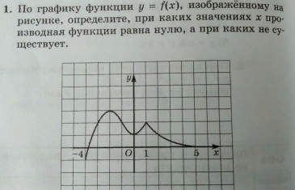

**Занятие 30**

1. **Повторить . Промежутки возрастания и убывания функции. Точки экстремума. Наибольшие и наименьшие значения функции.** **Напоминаю алгоритм**

**Чтобы найти промежутки возрастания(убывания) надо**:

1) Найти производную.

2) Приравнять её к нулю.

3) решить получившееся уравнение , т. е.

-найти точки экстремума- это точки максимума и минимума

-критические точки- это точки в которых производная равна нулю или не существует

4) Поставить эти точки на числовой прямой. Найти промежутки, на которые эти точки разделили числовую прямую.

5) На каждом промежутке определить знак производной ( плюс или минус) . Для этого надо взять любое число из промежутка, подставить в производную и определить её знак.

6) Можно писать ответ: на промежутке, где производная с плюсом, там функция возрастает, с минусом- убывает

7) Можно писать ответ :- если в точке производная функции меняет свой знак с «-» на «+», это точка *min*,

- если в точке производная функции меняет свой знак с «+» на «-», это точка *mах.*

8) если надо найти наибольшие и наименьшие значения функции, то надо посчитать значение функции в концах отрезка и критических точках. Выбрать из них самое большое и самое маленькое значение и можно писать ответ.

**2. Решите по алгоритму ( смотрите занятие 26 и 27)**

№1 .Дана функция у= х3-9х2 +15х-3. Найдите :

а) промежутки возрастания и убывания функции;

б) точки экстремума;

в) Наибольшее и наименьшее значения функции на отрезке [-1;3]

№2. Исследуйте функцию у=2 х4-9х2 +7 на монотонность и экстремумы. Постройте её график.

**Занятие 31**

1. Повторить исследование функции и построение её графика . Напоминаю

*Алгоритм исследования функции*

1. Найти область определения функции.

2. Исследовать функцию на четность:

- если f(-х)= f(х), то функция четная и ее график *симметричен относительно оси у,*

- если f(-х)= -f(х), то функция нечетная и ее график *симметричен относительно начала координат.*

3. Найти критические (точки, в которых производная равна нулю или не существует) точки функции:

- найти производную функции,

- приравнять ее к нулю,

-решить полученное уравнение.

- корни уравнения и точки, в которых производная не существует – критические точки.

4. Найти промежутки монотонности функции:

- отметить на числовой прямой критические точки,

- определить знак производной на каждом промежутке:

если f '(х) < 0, то функция убывает,

если f '(х) > 0, то функция возрастает

5. Найти экстремумы функции:

- если в точке производная функции меняет свой знак с «-» на «+», то в этой точке *min*,

- если в точке производная функции меняет свой знак с «+» на «-», то в этой точке *mах.*

6. Найти значения функции в критических точках.

7. Найти вертикальные и горизонтальные асимптоты графика функции:

-если f(*х) * b (f(*х) стремится к числу* b) при стремлении *х, и при*

*х*  *,* то прямая у = b - горизонтальная асимптота.

-если f(*х)=*при*х = а* знаменатель обращается в нуль, а числитель

отличен от нуля, то х = а – вертикальная асимптота.

8. Найти точки пересечения графика функции с осями координат:

( с осью х, у = 0; с осью у, х = 0)

9. Найти дополнительные точки графика функции.

10. Построить график функции.

**2. По алгоритму исследуйте функцию  и постройте её график**

**Занятие 32**

1.Решение задач с помощью производной (задачи на оптимизацию). Посмотреть видеоурок по ссылке

[**https://yandex.ru/video/preview/?filmId=5668897710111324426&text=задачи%20на%20отыскание%20наибольших%20и%20наименьших%20величин%2010%20класс&path=wizard&parent-reqid=1588790438832685-438415029363059491400287-production-app-host-man-web-yp-34&redircnt=1588792057.1**](https://yandex.ru/video/preview/?filmId=5668897710111324426&text=задачи%20на%20отыскание%20наибольших%20и%20наименьших%20величин%2010%20класс&path=wizard&parent-reqid=1588790438832685-438415029363059491400287-production-app-host-man-web-yp-34&redircnt=1588792057.1)

**2 . Решить упражнения из видеоурока и сравнить ответы. Записать задачу 1 ( про Таню)**

**Занятие 33**

1.Повторить видеоурок «задачи на оптимизацию» по ссылке

[**https://yandex.ru/video/preview/?filmId=5668897710111324426&text=задачи%20на%20отыскание%20наибольших%20и%20наименьших%20величин%2010%20класс&path=wizard&parent-reqid=1588790438832685-438415029363059491400287-production-app-host-man-web-yp-34&redircnt=1588792057.1**](https://yandex.ru/video/preview/?filmId=5668897710111324426&text=задачи%20на%20отыскание%20наибольших%20и%20наименьших%20величин%2010%20класс&path=wizard&parent-reqid=1588790438832685-438415029363059491400287-production-app-host-man-web-yp-34&redircnt=1588792057.1)

2.Посмотреть и разобрать образцы решения задач на оптимизацию

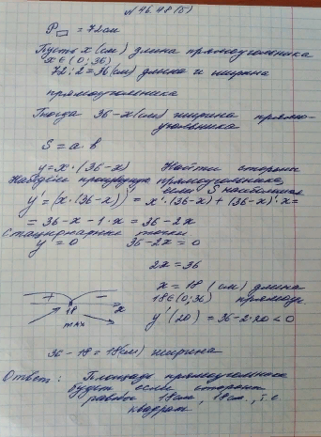

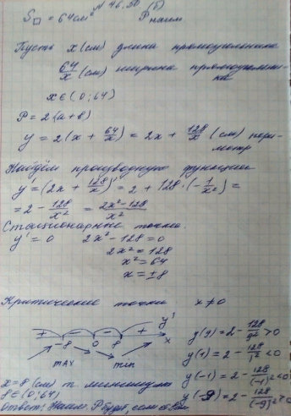

**2. Решить №46.48(а) и 46.50(а) (** на «4» можно решить только 46.48(а))

**Занятие 34**

Домашняя контрольная работа (**девочки решают вариант 1 , мальчики - вариант 2**)

**Вариант 1**

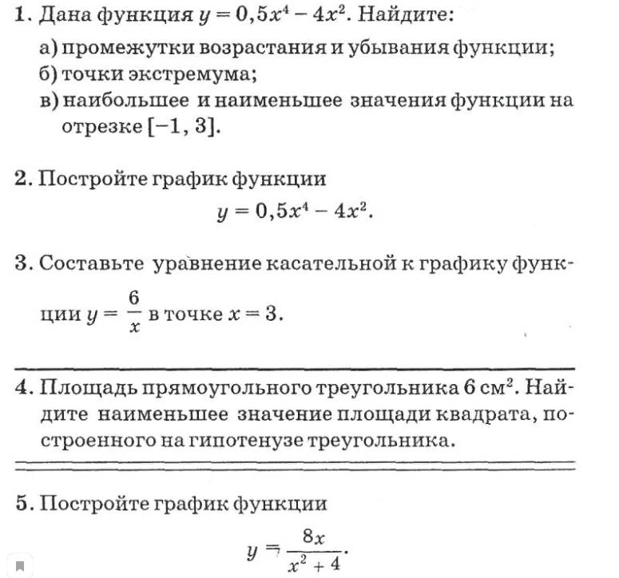

**Вариант 2**

